МІНІСТЕРСТВО ОСВІТИ І НАУКИ УКРАЇНИ



ТЕРНОПІЛЬСЬКИЙ НАЦІОНАЛЬНИЙ ТЕХНІЧНИЙ УНІВЕРСИТЕТ

ІМЕНІ ІВАНА ПУЛЮЯ

КАФЕДРА КОМП’ЮТЕРНО-ІНТЕГРОВАНИХ ТЕХНОЛОГІЙ

**МЕТОДИЧНІ ВКАЗІВКИ**

для виконання лабораторних робіт

з дисципліни

**КОМП’ЮТЕРНІ МЕРЕЖІ**

**Частина 1**

**(лабораторні роботи №1-№5)**

для студентів спеціальності 151 «Автоматизація та комп’ютерно-інтегровані технології»

Тернопіль – 2022

Микитишин А. Г. Методичні вказівки до лабораторних робіт з курсу «Комп’ютерні мережі». Частина 1 (лабораторні роботи №1-№5). Для студентів спеціальності 151 «Автоматизація та комп’ютерно-інтегровані технології» / А. Г. Микитишин, О. С. Голотенко. // ТНТУ. – 2022. – С. 22.

Рецензент: д.т.н., професор Сергій ЛУПЕНКО

Відповідальний за випуск к.т.н., доцент Олександр ГОЛОТЕНКО

Схвалено та рекомендовано до друку:

Протокол кафедри КТ №2 від 06.09.2022 р.

Протокол НМК факультету прикладних інформаційних технологій та електроінженерії №2 від 04.10.2022 р.)

Методичні вказівки призначені для проведення лабораторних робіт дисципліни «Комп'ютерні мережі» для студентів, які навчаються за спеціальністю 151 – «Автоматизація та комп’ютерно-інтегровані технології». Викладені матеріали приведені з урахуванням модульної системи навчання, рекомендацій до самостійної роботи і індивідуальних завдань, тем лабораторних занять, тестів, екзаменаційних питань, типової форми та вимог для комплексної перевірки знань з дисципліни.

**ЗМІСТ**

ЛАБОРАТОРНА РОБОТА №1. Обтискання кабелів скрученої пари дротів з дотриманням стандартів TIA/EIA 568 A/B 4

ЛАБОРАТОРНА РОБОТА №2. Використання засобу PacketTracer для побудови мережі робочої групи 6

ЛАБОРАТОРНА РОБОТА №3. Відстеження пакетів у мережі 8

ЛАБОРАТОРНА РОБОТА №4 10

4.1. Використання команди ipconfig 10

4.2. Використання команди ping 11

ЛАБОРАТОРНА РОБОТА №5. Розробка і адресація топології мережі 13

РЕКОМЕНДОВАНА ЛІТЕРАТУРА 16

**ЛАБОРАТОРНА РОБОТА №1**

**Обтискання кабелів скрученої пари дротів з дотриманням стандартів TIA/EIA 568 A/B.**

**Мета роботи:** Навчитись обтискати кабелі згідно стандартів TIA/EIA 568A/B.

**Порядок виконання ро****боти.**

1. Одержати у викладача матеріали та інструменти для роботи:

* Вита пара мідного дроту (UTP) САТ 5;
* Конектори RJ-45;
* RJ-45 обжимний інструмент, для встановлення RJ-45 конекторів на кінцях кабелю;
* Кабель-тестер (Fluke 630);
* Кусачки;

1. Ознайомитись із стандартом обжимання кабелів TIA/EIA 568 A/B та використовуючи отриманий інструмент, обжати прямий кабель (див. Табл. 1). Для цього потрібно виконати наступні дії:

* Вирізати частину витої пари мідного дроту CAT5 заданої викладачем довжини.
* Зачистити на 4 см ізоляцію з кожного кінця кабелю.
* Розплести пари і встановити їх в порядку згідно з стандартом ТІА568-А.
* Розпрямити провода і обрізати їх в межах 1,8 – 2,2 см від краю ізоляції.
* Встановити конектор RJ-45 на кінці кабелю. Переконайтесь, що частина ізоляції знаходиться в середині конектора RJ-45.
* Використовуючи інструмент обжати кабель.
* Повторити пункти 4-7, щоб обжати інший кінець кабелю використовуючи ТІА568-А схему.

1. Провести тестування обтиснутого прямого кабелю використовуючи тестер FLUKE 630.
2. Аналогічно до п. 2 обтиснути крос-кабель (див. Табл. 2).
3. Провести тестування обтиснутого крос-кабеля використовуючи тестер FLUKE630.
4. Показати результати викладачу.
5. Оформити звіт по виконаній роботі.

**Прямий кабель (straight-through cable)**  призначений для з’єднання різнотипного обладнання (типу “комп’ютер-концентратор”, “комп’ютер-комутатор” і т.д. Прямий кабель виконується у відповідності з стандартом TIA/EIA-568 А для 10BASE-T Ethernet, який визначає колір для кожного роз’єму (табл. 1). Кабель повинен завершуватись RJ-45 конекторами на кожному кінці.

# Таблиця 1 TІА568-A стандарту

|  |  |  |  |  |  |
| --- | --- | --- | --- | --- | --- |
| **Роз’єм** | **Пара** | **Функція** | **Колір проводу** | **100BASE-T Ethernet?** | **1000BASE-T Ethernet?** |
| 1 | 3 | Передача | Біло-зелений | Так | Так |
| 2 | 3 | Передача | Зелений | Так | Так |
| 3 | 2 | Прийом | Біло-оранжевий | Так | Так |
| 4 | 1 | Не використовується | Синій | Ні | Так |
| 5 | 1 | Не використовується | Біло-синій | Ні | Так |
| 6 | 2 | Прийом | Оранжевий | Так | Так |
| 7 | 4 | Не використовується | Біло-коричневий | Ні | Так |
| 8 | 4 | Не використовується | Коричневий | Ні | Так |

**Крос-кабель (crossover cable)** призначений для з’єднання однотипного обладнання (типу “комп’ютер- комп’ютер”, “концентратор - концентратор” і т.д. Даний кабель виконується у відповідності з стандартом TIA/EIA-568 А/B для 10BASE-T Ethernet, який визначає колір для кожного роз’єму. Крос-кабель отримується, якщо один кінець кабелю обжати у відповідності з TIA/EIA568-А, а інший у відповідності з TIA/EIA568-В (табл. 2). Кабель повинен завершуватись RJ-45 конекторами на кожному кінці.

**Таблиця 2 TІА568-В стандарту**

|  |  |  |  |  |  |
| --- | --- | --- | --- | --- | --- |
| **Роз’єм** | **Пара** | **Функція** | **Колір проводу** | **100 BASE-T Ethernet?** | **1000 BASE-T Ethernet?** |
| 1 | 2 | Передача | Біло-оранжевий | Так | Так |
| 2 | 2 | Передача | Оранжевий | Так | Так |
| 3 | 3 | Прийом | Біло-зелений | Так | Так |
| 4 | 1 | Не використовується | Синій | Ні | Так |
| 5 | 1 | Не використовується | Біло-синій | Ні | Так |
| 6 | 3 | Прийом | Зелений | Так | Так |
| 7 | 4 | Не використовується | Біло-коричневий | Ні | Так |
| 8 | 4 | Не використовується | Коричневий | Ні | Так |

**ЛАБОРАТОРНА РОБОТА №2**

**Використання засобу PacketTracer для побудови мережі робочої групи**

**Мета роботи:** Отримати практичні навики в використанні основних функцій програми Packet Tracer.

**Зауваження:**

Щоб інструкції під час виконання вправи відображалися, поставте прапорець Top (Вгорі) в нижньому лівому куті вікна з інструкціями.

**Крок 1: Створення логічної схеми мережі з двома комп'ютерами і концентратором**

1. У нижньому лівому кутку вікна PacketTracer відображені вісім значків, що представляють категорії або групи пристроїв, наприклад: Маршрутизатори, Комутатори або Кінцеві пристрої.
2. Якщо підвести курсор до категорії пристрої, відобразиться її назва. Перш ніж вибрати пристрій, потрібно визначити категорію. Параметри вибраної категорії відображаються в полі поруч зі списками.
3. Виберіть потрібний варіант пристрою.
4. Виберіть зі списку варіантів в лівому нижньому кутку пункт **End Devices (Кінцеві пристрої)**. Перетягніть у свою робочу зону два звичайних комп'ютера.
5. Виберіть зі списку варіантів в лівому нижньому кутку пункт **Hubs (Концентратори)**. Додайте концентратор в прототип мережі методом перетягування в робочу область.
6. Виберіть у лівому нижньому кутку значок **Connections (Підключення)**. Вибрати **прямий кабель з мідними провідниками**. Клацніть на першому вузлі **РС0** і надайте кабель підключення порту **FastEthernet**. Клацніть на концентраторі **Hub0**, і виберіть порт **Port0**, для підключення до **РС0**.
7. Повторіть даний крок з комп'ютером **РС1** для підключення його до порту **Port1** концентратора.

**Крок 2: Налагодження імен вузлів і IP-адрес всіх комп'ютерів**

1. Клацніть на значку **РС0**. З'явиться вікно РС0.
2. З вікна РС0виберіть вкладку **Config (Налаштування)**. Змініть ім'я РС0на **РС-A**. Виберіть вкладку **FastEthernet** ліворуч і додайте IP-адресу **192.168.1.1** та маску мережі **255.255.255.0**. Закрийте вікно налаштування **РС-A**, клацнувши значок «x» у правому верхньому куті.
3. Клацніть на значку **РС1**.
4. Виберіть вкладку **Config (Налаштування)**. Змініть ім'я комп'ютера на **РС-В**. Виберіть вкладку **FastEthernet** ліворуч і додайте IP-адресу **192.168.1.2** та маску мережі **255.255.255.0**. Закрийте вікно налаштування ПК-B.

**Крок 3: Перевірка зв’язку між комп’ютерами РС-A і РС-В**

1. Клацніть на інструменті **Select** (**Вибір)** в правій вертикальній панелі інструментів (Це верхній значок на панелі).
2. Клацніть значок **ПК-A** і виберіть вкладку **Desktop (Настільний комп'ютер)**.
3. Відкрийте в цій вкладці **командний рядок (Command Prompt),** введіть команду **ping 192.168.1.2** і натисніть ENTER.
4. Успішне проходження **ехо-запиту** означає, що мережа налаштована правильно і протокол підтверджує правильність апаратної і програмної конфігурації. Результат успішно виконаного ехо-запиту має такий вигляд:

**PC>ping 192.168.1.2**

Pinging 192.168.1.2 with 32 bytes of data:

Reply from 192.168.1.2: bytes=32 time=14ms TTL=128

Reply from 192.168.1.2: bytes=32 time=6ms TTL=128

Reply from 192.168.1.2: bytes=32 time=6ms TTL=128

Reply from 192.168.1.2: bytes=32 time=6ms TTL=128

Ping statistics for 192.168.1.2:

Packets: Sent = 4, Received = 4, Lost = 0 (0% loss),

Approximate round trip times in milli-seconds:

Minimum = 6ms, Maximum = 14ms, Average = 8ms

1. Закрийте вікно налаштування.

**ЛАБОРАТОРНА РОБОТА №3**

**Відстеження пакетів у мережі**

**Мета роботи:** Отримати практичні навики в роботі з утилітами діагностики та відслідковування пакетів в мережі за допомогою середовища Packet Tracer.

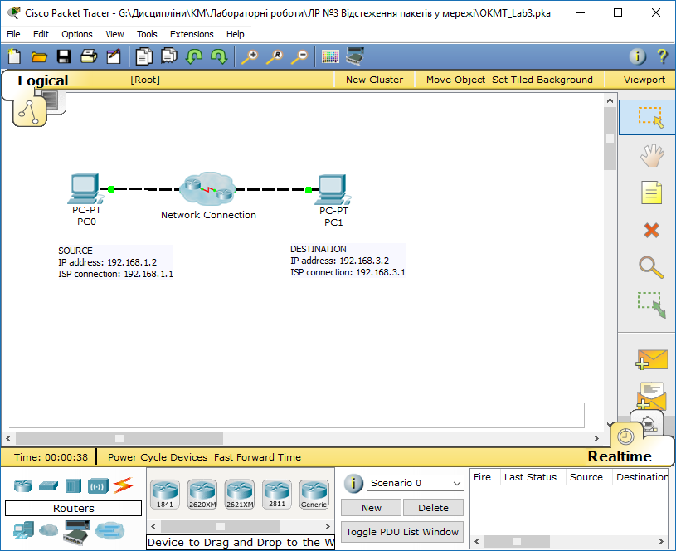

Топологія мережі

**Крок 1: Перевірка безперервності каналу від вузла-джерела до вузла призначення**

Відкрийте командний рядок вузла джерела і відправте адресату echo-запит.

1. Виберіть РС0. Відкрийте вкладку **Desktop (Робочий стіл)** > **Command Prompt (Командний рядок)**.
2. Введіть: **ping 192.168.3.2** і натисніть *ENTER*.

Наявність відповіді підтверджує безперервність каналу від вузла до пристрою призначення. Він не визначає пройдений шлях пакетом. Перші echo-запити можуть затриматися на час завантаження пристроїв. Якщо затримуються всі echo-запити, повторіть команду.

**Крок 2: Визначення пройденого шляху пакету за допомогою команди tracert**

1. В тому ж вікні **Command Prompt (Командний рядок)** РС0, введіть **tracert 192.168.3.2** і натисніть *ENTER*. Команда **tracert** повинна відобразити чотири ділянки, причому четверта буде відповідати адресату. У даному процесі не тільки перевіряється безперервність каналу, але і вказується точний шлях пакетів.
2. Закрийте вікно налаштування ПК0.

**Крок 3: Перегляд шляху пакету в режимі моделювання**

1. Відкрийте вкладку **Simulation (Моделювання)**, яка частково прихована за вкладкою **RealTime (У реальному часі)** в правому нижньому кутку. На вкладці є значок таймера.
2. Натисніть кнопку **Add Simple PDU (Додати простий PDU)**. Це значок закритого конверта, який знаходиться в правій вертикальній панелі інструментів. Потім клацніть РС0 і РС1. Добавиться пакет echo-запиту від джерела до адресата.
3. Натисніть кнопку **Edit Filter (Правка фільтрів)** в області **Edit List Filter (Виправлення списку фільтрів).** Після натискання кнопки **Edit Filters** відкриється спливаюче вікно. У цьому вікні поставте прапорець **Show All/None (Показати все / нічого)** для скасування виділення всіх фільтрів. Виберіть лише фільтр ICMP.
4. У вікні робочої області клацніть і розгорніть хмару мережі для її розширення і перегляду маршрутизаторів, що з’єднанні у рамках хмари. Джерело і адресат знаходяться за межами екрану. Показані лише маршрутизатори і пакети в межах хмари, якими обмінюються ці пристрої.
5. Натисніть кнопку **Auto Capture/Play (Автозахват/відтворення)** на панелі **Simulation (Моделювання)** та перегляньте шлях пакету до адресата.

Зверніть увагу, що, згідно зі списком подій, між джерелом і адресатом знаходиться три маршрутизатора. Саме цей шлях відобразився раніше у вікні командного рядка, після подачі команди **tracert**.

**ЛАБОРАТОРНА РОБОТА №4**

**4.1. Використання команди ipconfig**

**Мета роботи:** Пошук неправильного налаштування комп'ютера за допомогою команди **ipconfig**.

**Вихідні дані:**

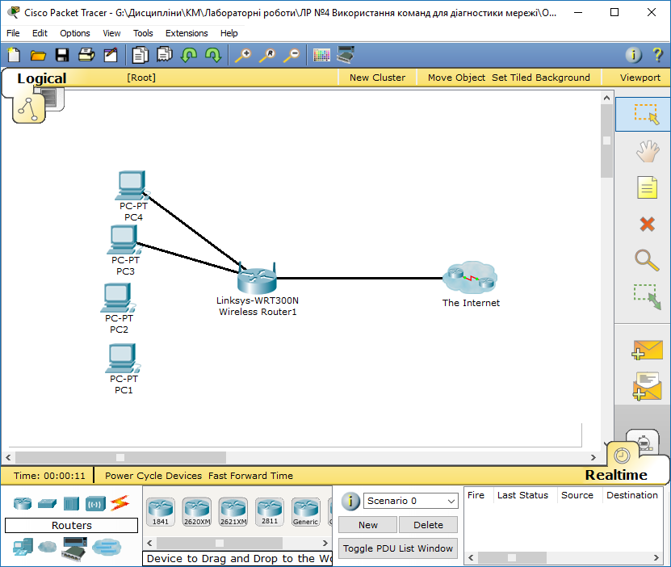Один з чотирьох комп'ютерів в офісі невеликої компанії не підключається до мережі Інтернет. На всіх комп'ютерах налаштована статична IP-адресація. Знайдіть неправильно налаштований пристрій за допомогою команди **ipconfig /all**.

Топологія мережі

**Крок 1: Перевірка конфігурацій**

1. Відкрийте командний рядок **Desktop (Робочий стіл)** > **Command Prompt (Командний рядок)** кожного комп'ютера і введіть команду: **ipconfig /all**.
2. Перевірте IP-адреси, маски підмережі та шлюзи по замовчуванню кожного комп'ютера. Запишіть ці налаштування IP для кожного комп'ютера, щоб виявити неправильно налаштований ПК.

**Крок 2: Виправлення помилкових налаштувань**

1. Виберіть неправильно налаштований комп'ютер і відкрийте вкладку **Config**.
2. Клацніть вкладку **Desktop** **> IP Configuration** та усуньте помилки.
3. Натисніть кнопку **Check Results** у нижній частині вікна для перевірки роботи.

**4.2. Використання команди ping**

**Мета роботи:** Пошук неправильного налаштування комп'ютера за допомогою команди **ping**.

**Вихідні дані:**

Власник невеликої компанії дізнався, що користувач РС2 не може відкрити веб-сторінку. На всіх комп'ютерах налаштована статична IP-адресація. Знайдіть несправність за допомогою команди **ping**.

Топологія мережі

**Крок 1: Перевірка підключення**

1. Відкрийте вкладку **Desktop > Web Browser** на кожному ПК і введіть URL **ciscolearn.more.com**.
2. Визначіть який комп'ютер не може підключитися до веб-серверу. Всім пристроям потрібен час для завершення процесу завантаження. Дочекайтесь відповіді сервера (це може зайняти до хвилини часу).

**Крок 2: Відправлення echo-запиту на веб-сервер з РС2**

1. Відкрийте командний рядок **РС2** **(Desktop** > **Command Prompt)**.
2. Введіть команду: **ping ciscolearn.more.com**.
3. Чи отримано відповідь на echo-запит? Яку IP-адресу повернено у відповідь (якщо повернено)?

**Крок 3: Відправлення echo-запиту на веб-сервер з РС1**

* 1. Відкрийте командний рядок **РС1** **(Desktop** > **Command Prompt)**.
  2. Введіть команду: **ping ciscolearn.more.com**.
  3. Чи отримано відповідь на echo-запит? Яку IP-адресу повернено у відповідь (якщо повернено)?

**Крок 4: Перевірка доступності веб-сервера за допомогою echo-запиту по IP-адресі з РС2**

1. Відкрийте командний рядок **РС1** **(Desktop** > **Command Prompt)**.
2. Спробуйте підключитися до веб-сервера по його IP-адресі за допомогою команди **ping 192.15.2.10**.
3. Чи отримано відповідь на echo-запит? Якщо так, значить, РС2 може підключатися до веб-сервера з використанням IP-адреси, а не імені домену. Можливо, проблема в налаштування сервера DNS РС2.

**Крок 5: Порівняння налаштування DNS-сервера РС2 з налаштуваннями інших ПК у локальній мережі**

1. Відкрийте **командний рядок** РС1.
2. Перевірте налаштування DNS-сервера РС1 за допомогою команди **ipconfig /all**.
3. Відкрийте **командний рядок** РС2.
4. Перевірте налаштування DNS-сервера РС2 за допомогою команди **ipconfig /all**. Переконайтесь в ідентичності налаштувань.

**Крок 6: Зміна налаштування РС2**

1. Відкрийте вкладку **Config** РС2 і внесіть всі необхідні зміни до конфігурації.
2. Відкрийте веб-браузер із вкладки **Desktop > Web Browser**, підключіться до **ciscolearn.more.com** і перевірте, чи допомогли зміни вирішити проблему.
3. Натисніть кнопку **«Check Results»** у нижній частині вікна для перевірки роботи.

**ЛАБОРАТОРНА РОБОТА №5**

**Розробка і адресація топології мережі**

**Мета роботи:** Розробка ієрархічної схеми адресації.

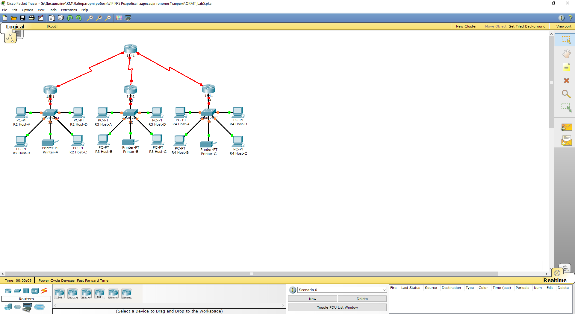**Вихідні дані:**

Топологія мережі

Для виконання вправи надаються IP-адреси з мережі 172.16.0.0/16. Цей діапазон IP-адрес використовується для створення підмереж і налаштування IP-адресації в мережі. До адресації пред'являються наступні вимоги:

1. для мережі R2 буде потрібно 2000 IP-адрес вузлів;
2. для мережі R3 буде потрібно 1000 IP-адрес вузлів;
3. для мережі R4 буде потрібно 250 IP-адрес вузлів;
4. для кожного кінця каналів WAN, що сполучають маршрутизатори, знадобиться IP-адреса.

**Таблиця адресації**

|  |  |  |  |  |
| --- | --- | --- | --- | --- |
| **Пристрій** | **Інтерфейс** | **IP-адрес** | **Маска підмережі** | **Шлюз за замовчуванням** |
| **R1** | **S0/0/0** |  |  | **-** |
| **S0/0/1** |  |  | **-** |
| **S0/1/0** |  |  | **-** |
| **R2** | **Fa0/0** |  |  | **-** |
| **S0/0/0** |  |  | **-** |
| **R3** | **Fa0/0** |  |  | **-** |
| **S0/0/0** |  |  | **-** |
| **R4** | **Fa0/0** |  |  | **-** |
| **S0/0/0** |  |  | **-** |
| **R2 HOST-A** | **NIC** |  |  |  |
| **R2 HOST-B** | **NIC** |  |  |  |
| **R2 PRINTER-A** | **NIC** |  |  |  |
| **R2 HOST-C** | **NIC** |  |  |  |
| **R2 HOST-D** | **NIC** |  |  |  |
| **R3 HOST-A** | **NIC** |  |  |  |
| **R3 HOST-B** | **NIC** |  |  |  |
| **R3 PRINTER-B** | **NIC** |  |  |  |
| **R3 HOST-C** | **NIC** |  |  |  |
| **R3 HOST-D** | **NIC** |  |  |  |
| **R4 HOST-A** | **NIC** |  |  |  |
| **R4 HOST-B** | **NIC** |  |  |  |
| **R4 PRINTER-C** | **NIC** |  |  |  |
| **R4 HOST-C** | **NIC** |  |  |  |
| **R4 HOST-D** | **NIC** |  |  |  |

**Завдання 1. Вивчення вимог до мережі**

Вивчіть вимоги до мережі і дайте відповідь на наступні питання.

1. Скільки потрібно підмереж?
2. Яка максимальна кількість IP-адрес, потрібна в одній підмережі?
3. Скільки IP-адрес потрібно для кожної локальної мережі?
4. Скільки IP-адрес потрібно для всіх з'єднань між маршрутизаторами?
5. Скільки всього буде потрібно IP-адрес?

**Завдання 2. Розробка ієрархічної схеми IP-адресації**

Визначте підмережі на основі максимальної кількості IP-адрес, необхідних для найбільшої підмережі. Кількість вузлів в кожній підмережі має бути як можна ближчою до максимальної кількості необхідних вузлів.

1. Які маски використовуються в кожній підмережі?
2. Скільки IP-адрес доступних для кожної підмережі?

Призначте кожному сегменту мережі наступні підмережі:

1. Підмережу 0 WAN R1 - R2.
2. Підмережу 1 LAN R2.
3. Підмережу 2 WAN R1 - R3.
4. Підмережу 3 LAN R3.
5. Підмережу 4 WAN R1 - R4.
6. Підмережу 5 LAN R4.

Запишіть в таблицю інформацію про підмережі.

|  |  |  |  |  |
| --- | --- | --- | --- | --- |
| **Номер підмережі** | **IP-адрес підмережі** | **Перша використо-вувана адреса** | **Остання використо-вувана адреса** | **Широкотрансля- ційна адреса** |
| **0** |  |  |  |  |
| **1** |  |  |  |  |
| **2** |  |  |  |  |
| **3** |  |  |  |  |
| **4** |  |  |  |  |
| **5** |  |  |  |  |

**Рекомендована ЛІТЕРАТУРА**

1. А.Г. Микитишин, М.М. Митник, П.Д. Стухляк, В.В. Пасічник Комп’ютерні мережі. Книга 1. [навчальний посібник] (Лист МОНУ №1/11-8052 від 28.05.12р.) - Львів, «Магнолія 2006», 2013. – 256 с.
2. А.Г. Микитишин, М.М. Митник, П.Д. Стухляк, В.В. Пасічник Комп’ютерні мережі. Книга 2. [навчальний посібник] (Лист МОНУ №1/11-11650 від 16.07.12р.) - Львів, «Магнолія 2006», 2014. – 312 с.
3. Микитишин А.Г., Митник, П.Д. Стухляк. Телекомунікаційні системи та мережі – Тернопіль: Вид-во ТНТУ імені Івана Пулюя, 2016. – 384 с.
4. Буров Є. Комп’ютерні мережі. 2-ге оновлене і доповн. Вид. Львів: Бак, 2003. – 584 с.
5. Воробієнко П.П., Нікітюк Л.А., Резніченко П.І. Телекомунікаційні та інформаційні мережі: Підручник для вищих навчальних закладів. – К.: САММІТ-КНИГА, 2010. – 640 с.
6. Таненбаум Э. Компьютерные сети / Э. Таненбаум, Д. Уэзеролл. —С-Пт. : Питер, 2013. — 960 с.
7. В.Г.Олифер, Н.А.Олифер. Компьютерные сети. Принципы, технологи, протоколы: Ученик для вузов. 5-е узд.– СПб.: Питер, 2016. – 992 с.
8. Амато, Вито. Основы организации сетей Cisco, том 1.: Пер. с англ. - М.: Издательский дом "Вильяме",2002.
9. Амато, Вито. Основы организации сетей Cisco, том 2.: Пер. с англ. - М.: Издательский дом "Вильяме", 2002.
10. Царьов Р.Ю. Структуровані кабельні системи: навч. посіб. для студентів вищих навчальних закладів. / Царьов Р.Ю., Нікітюк Л. А., Резніченко П. І. – Одеса: ОНАЗ ім. О.С. Попова, 2013. – 260 с.: іл.
11. Крук Б.И, Попантонопуло В.Н., Шувалов В.П. Телекоммуникационные системы и сети: Учебное пособие. В 3 томах. Том 1 – Современные технологии; под ред. проф. В.П. Шувалова. – Изд. 3-е, испр. и доп. – М.: Горячая линия-Телеком, 2003. – 647 с.
12. Катунин Г.П., Мамчев Г.В., Попантонопуло Б.И, Шувалов В.П. Телекоммуникационные системы и сети: Учебное пособие. В 3 томах. Том 2 – Радиосвязь, радиовещание, телевидение; под ред. проф. В.П. Шувалова. – Изд. 3-е, испр. и доп. – М.: Горячая линия-Телеком, 2004. – 672 с.
13. Величко В.В., Субботин Е.А., Шувалов В.П., Ярославцев А.Ф. Телекоммуникационные системы и сети: Учебное пособие. В 3 томах. Том 3 – Мультисервисные сети/; под ред. проф. В.П. Шувалова. – Изд. 3-е, испр. и доп. – М.: Горячая линия-Телеком, 2005. – 592 с.
14. Довгий С.О., Савченко О.Я., Воробієнко П.П. та ін. Сучасні телекомунікації: мережі, технології, економіка, управління, регулювання / За ред. С.О. Довгого. – К.: Український Видавничій Центр, 2002. – 520 с.